Atividade 03 (Valor: 5,0)

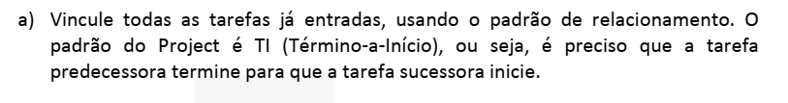

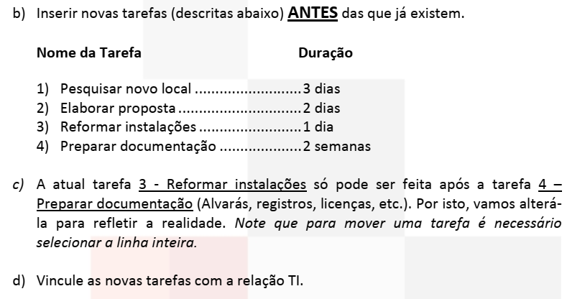
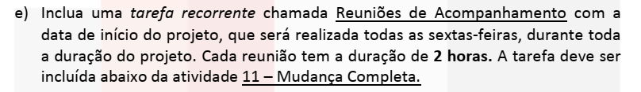
f) Salve o arquivo com nome MUDANCA-03.pod e envie este arquivo via Canvas até a data e o horário de entrega da atividade.

